【银行网点柜面签约操作指引】
银行网点柜面签约支持银行卡、存折、对公账户。
1.付款人至网点办理委托扣款协议签约手续。其中，个人客户需携带本人有效身份证件和签约借记卡/存折；单位客户需携带单位授权书和经办人身份证件。
2.付款客户向网点提供填写完整的并签名确认或单位加盖公章及预留印鉴的《代收业务授权书》。
3.交通银行珠海分行各营业网点分布及联系方式：
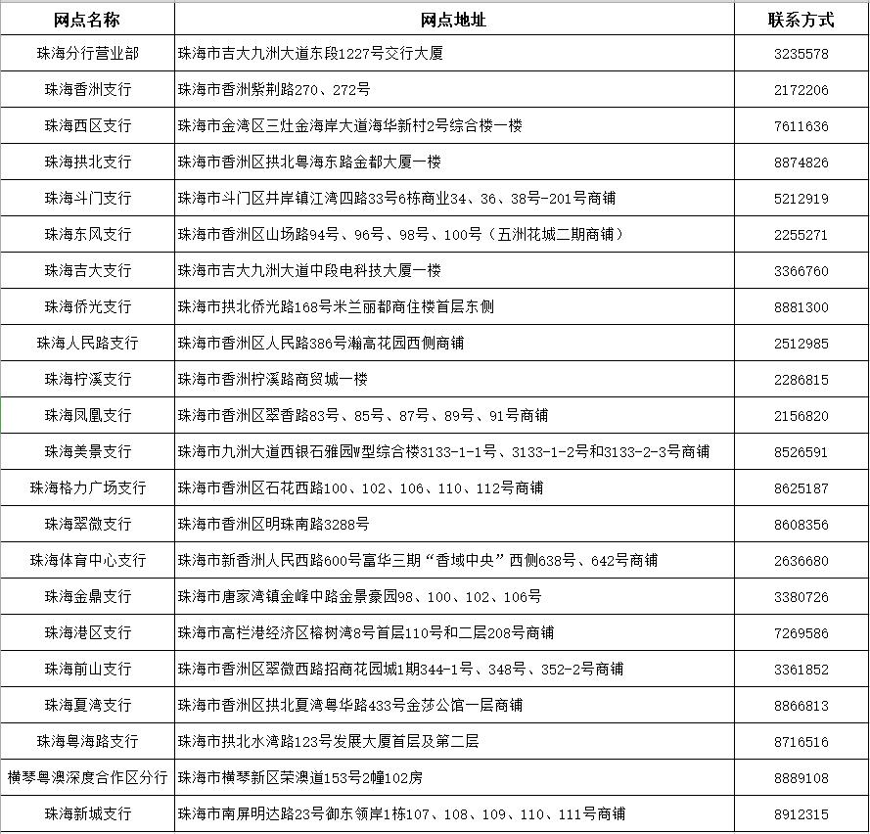
【交通银行手机银行操作指引】
客户需登录我行最新版本的手机银行APP进行签约（即手机银行6.0），手机银行签约仅支持银行卡客户，如无法通过手机银行签约，则需到交通银行营业网点进行签约。
1.客户打开手机银行-消息中心可以看到代扣签约提醒，点击查看详情，进入代扣业务签约画面。
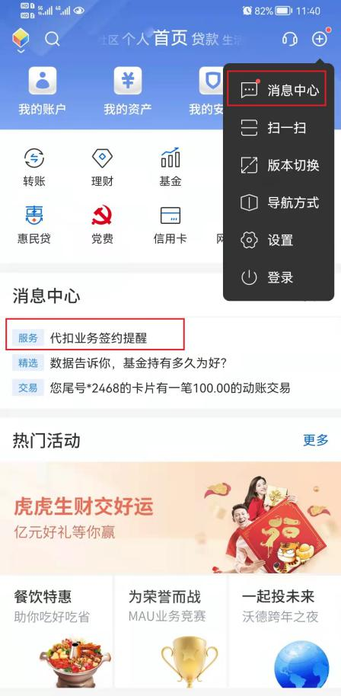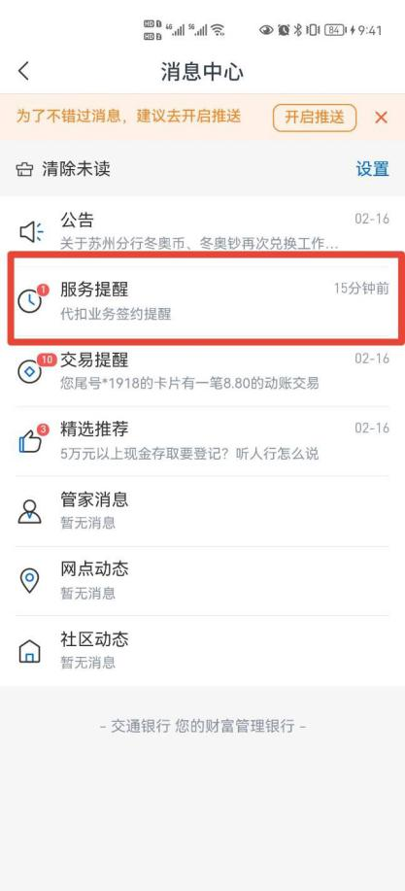
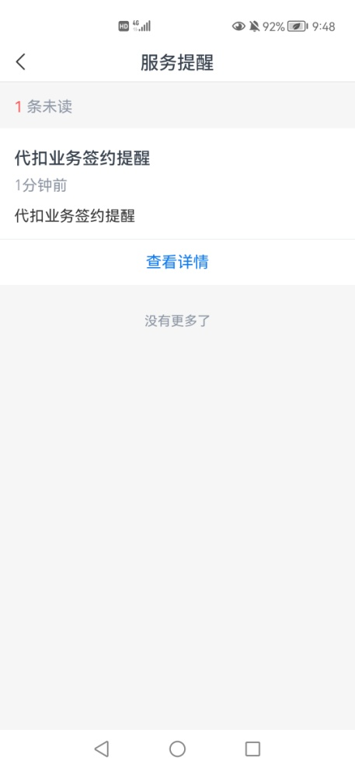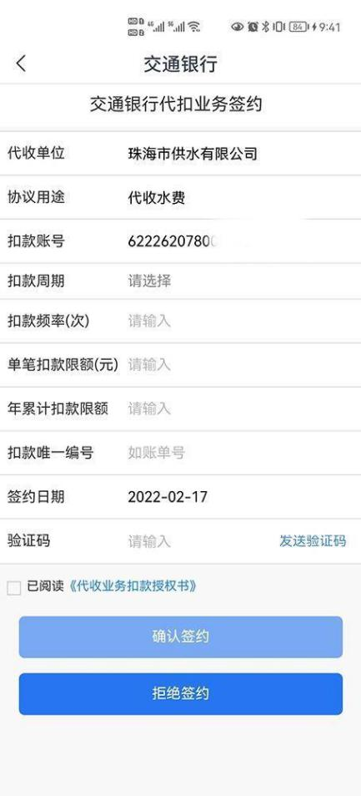
2.信息栏有“扣款周期，扣款频率、单笔扣款限额、年累计扣款限额”四个栏位可根据实际需要输入相关数据，对于“扣款唯一编号”栏位，建议客户录入水费编号或者手机号码。客户根据自身需求录入相关信息，点击发送验证码按钮并输入接收到的验证码，点击蓝色的“《代收业务扣款授权书》”按钮阅读协议，阅读完成后点击确认签约按钮完成签约。
3.签约完成后客户可以通过代扣管理查询相关的签约信息。若后续客户需要解约，可通过手机银行的“代扣管理”模块进行解除代扣协议。

